陈家祠（匾额题陈氏书院）落成于清光绪十九年（1893年），是清代广东各地陈姓宗族在广州合资建造的合族祠，为陈氏宗族子弟赴省城备考科举、候任、交纳赋税、诉讼等事务提供临时居所。

1988年被国务院公布为全国重点文物保护单位。陈家祠集岭南地区多种建筑装饰工艺于一体，被誉为“岭南建筑艺术明珠”，是我国现存规模最大、保存最完好、装饰最精美的祠堂式建筑。

占地面积15000平方米，建筑面积达8000平方米，建筑结构可分为三轴、三进，共有九座厅堂和六个院落。陈家祠堂集岭南建筑工艺装饰之大成，几乎全部堂、院、廊、厅、门、窗、栏、壁、屋脊、架梁都展示了岭南建筑的“三雕二塑一铸一画”即木雕、砖雕、石雕、陶塑、灰塑、铜铁铸及彩绘壁画等建筑装饰的高超技艺。二十世纪二三十年代，被收录进德国的《世界建筑艺术》和英国的《中国古代艺术建筑》两本巨著中。

陈家祠也是广东民间工艺博物馆所在地，为国家一级博物馆，馆藏各类珍贵文物与现代工艺精品共计20000多件，其中国家级珍贵文物近3000件，是广东省内博物馆中收藏明清以来广东民间工艺精品最为丰富的艺术类博物馆，包括石湾陶、广彩瓷、象牙雕刻、粤绣、广州木雕、砖雕、石雕等多种技艺的载体，涵盖了广东省所有已列入国家级非物质文化遗产名录的工艺门类。

陈家祠是广州市著名的文化旅游景点，1988年被列为全国重点文物保护单位，2002年被评为“新世纪羊城八景”之一，2008年被评为国家AAAA级旅游景区。

**说明：由于建筑占地面积过大，无法拍到前后左右全貌，因此在网上搜索俯视图如下**

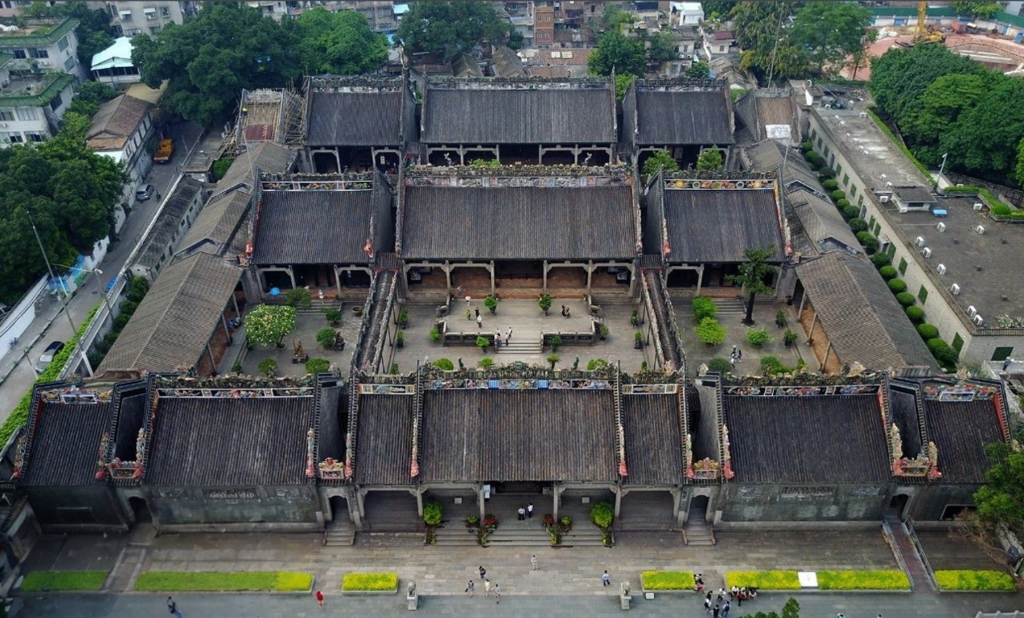

图1 前后左右

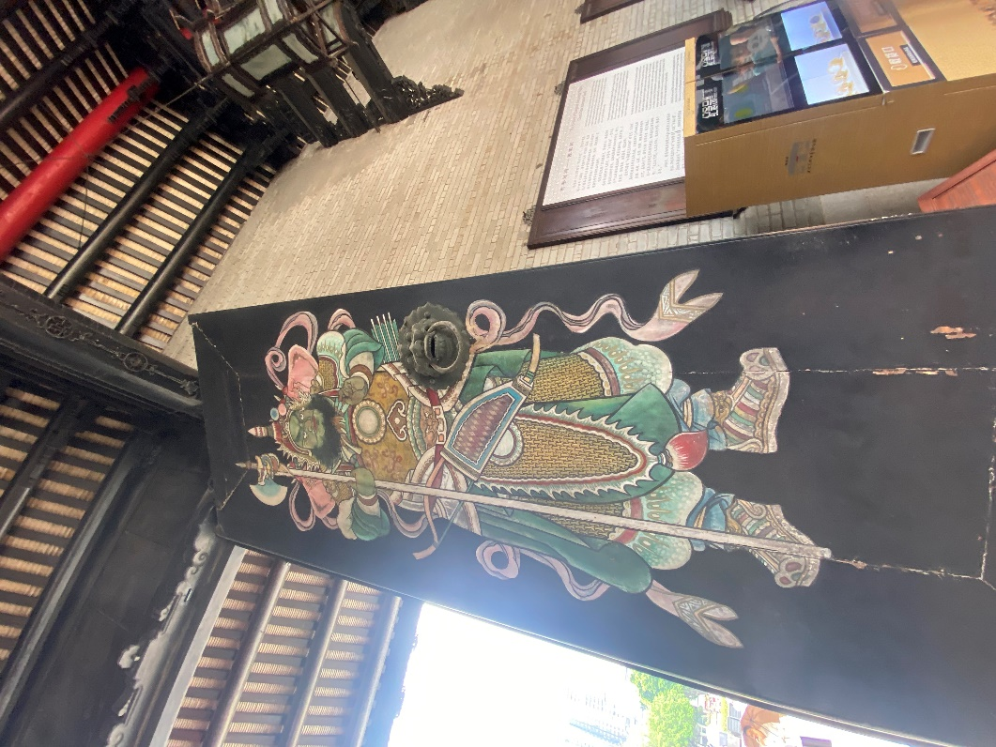

图2 正门的彩绘门神-1（平面彩绘）

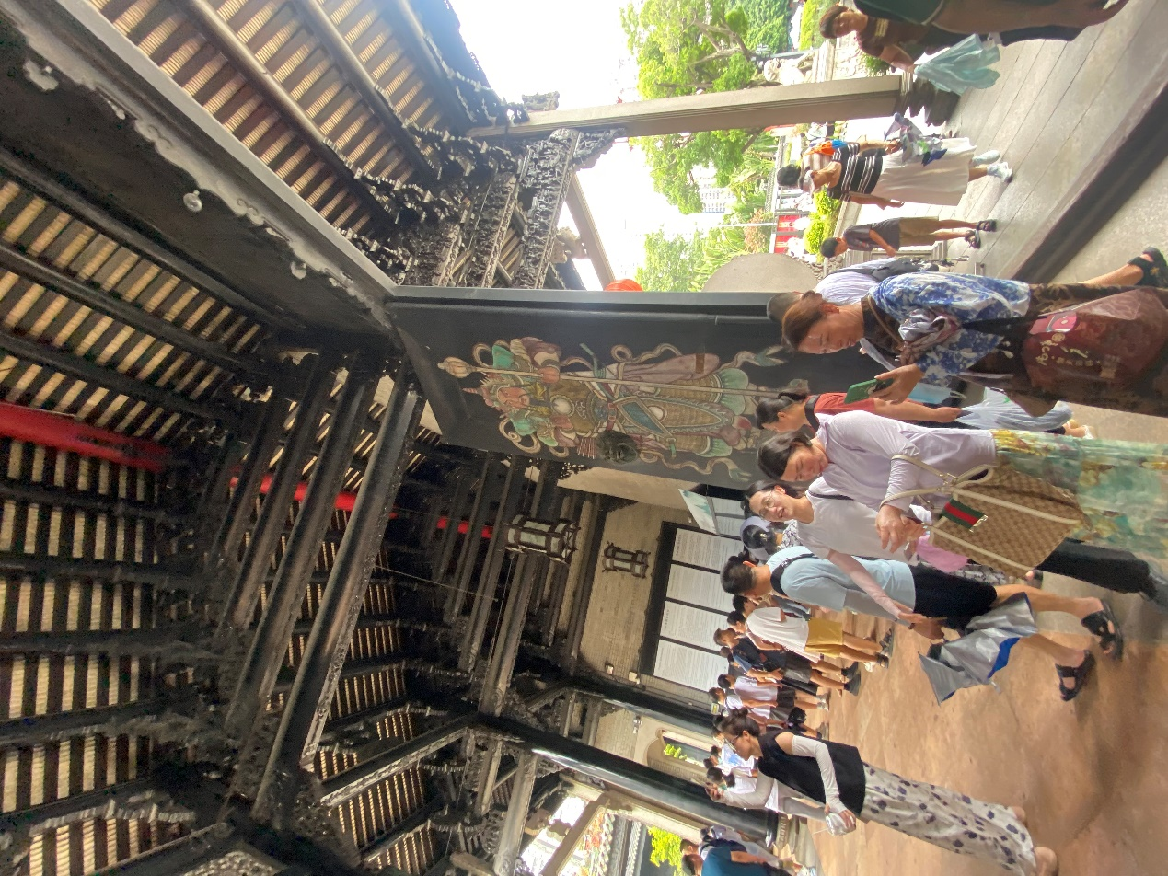

图2 正门的彩绘门神-2（平面彩绘）

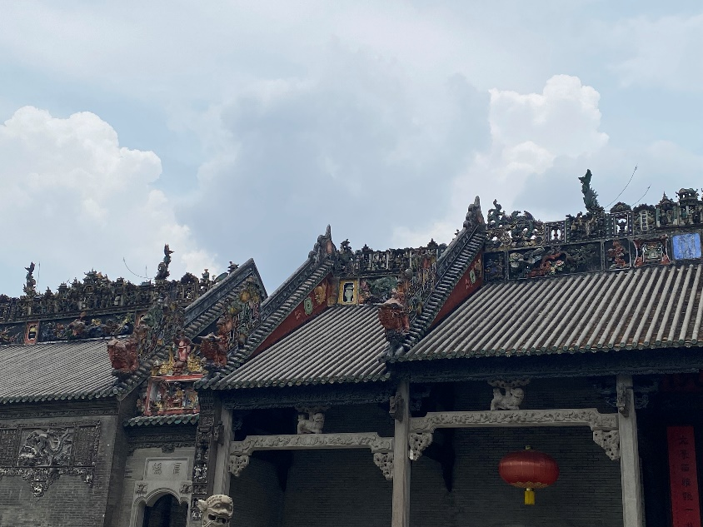

图3 正门屋顶上的彩绘-1（饰物彩绘）

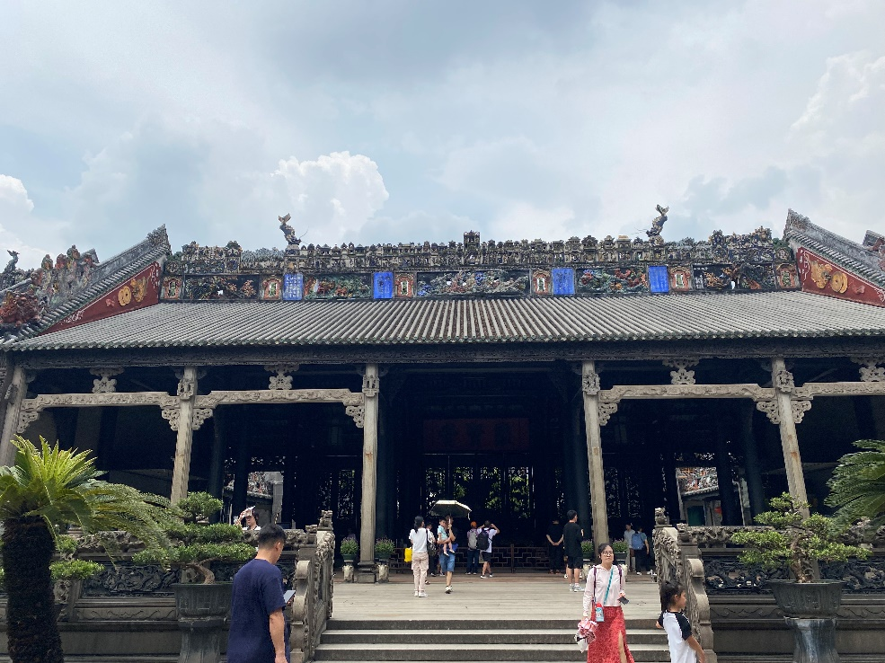

图3 正门屋顶上的彩绘-2（饰物彩绘）

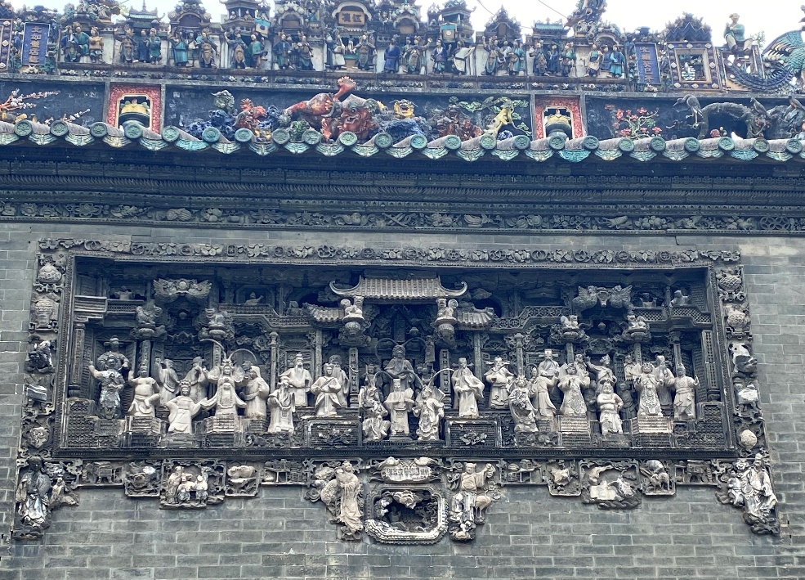

图4 正门旁彩绘（饰物彩绘）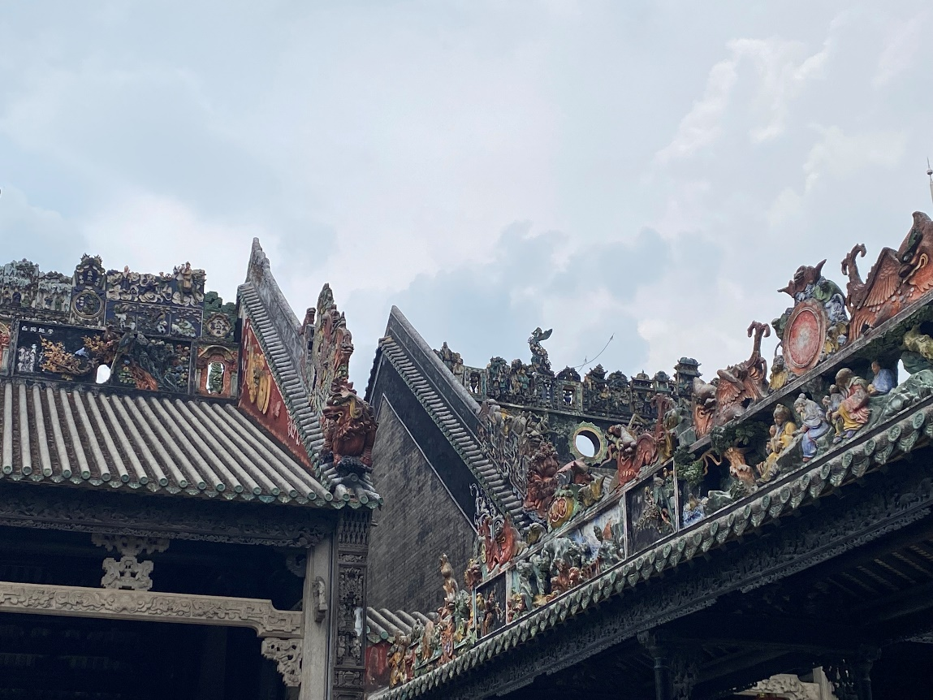

图5 正门与中厅相连屋顶上的彩绘（饰物彩绘）

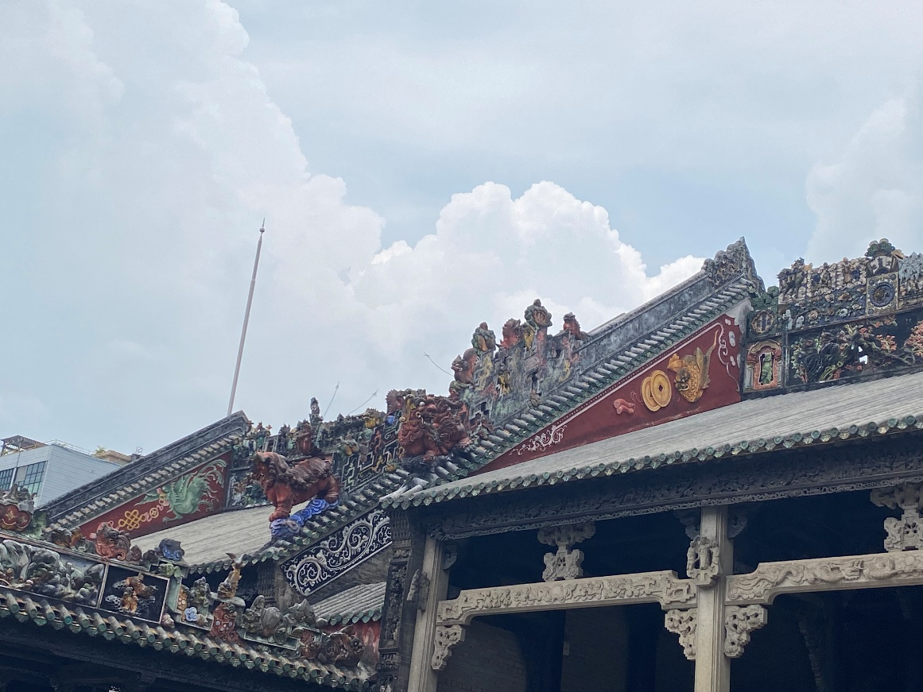

图6 正门与中厅相连屋顶上的彩绘（饰物彩绘）

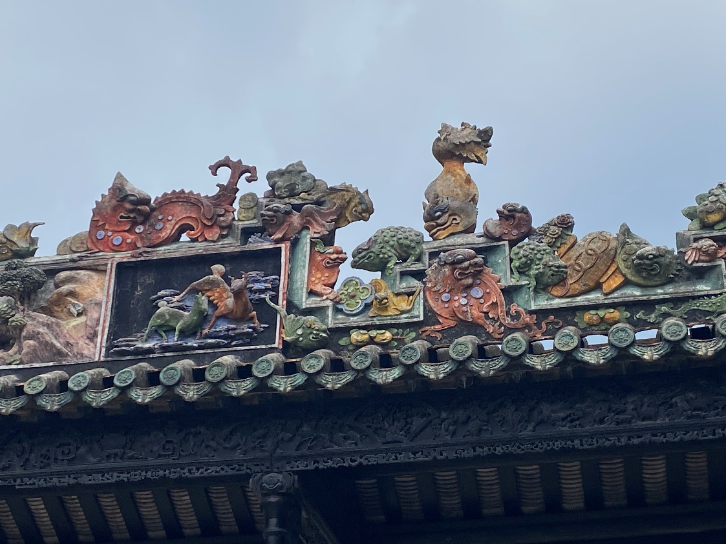

图7 正门与中厅相连的屋顶上的彩绘细节（饰物彩绘）

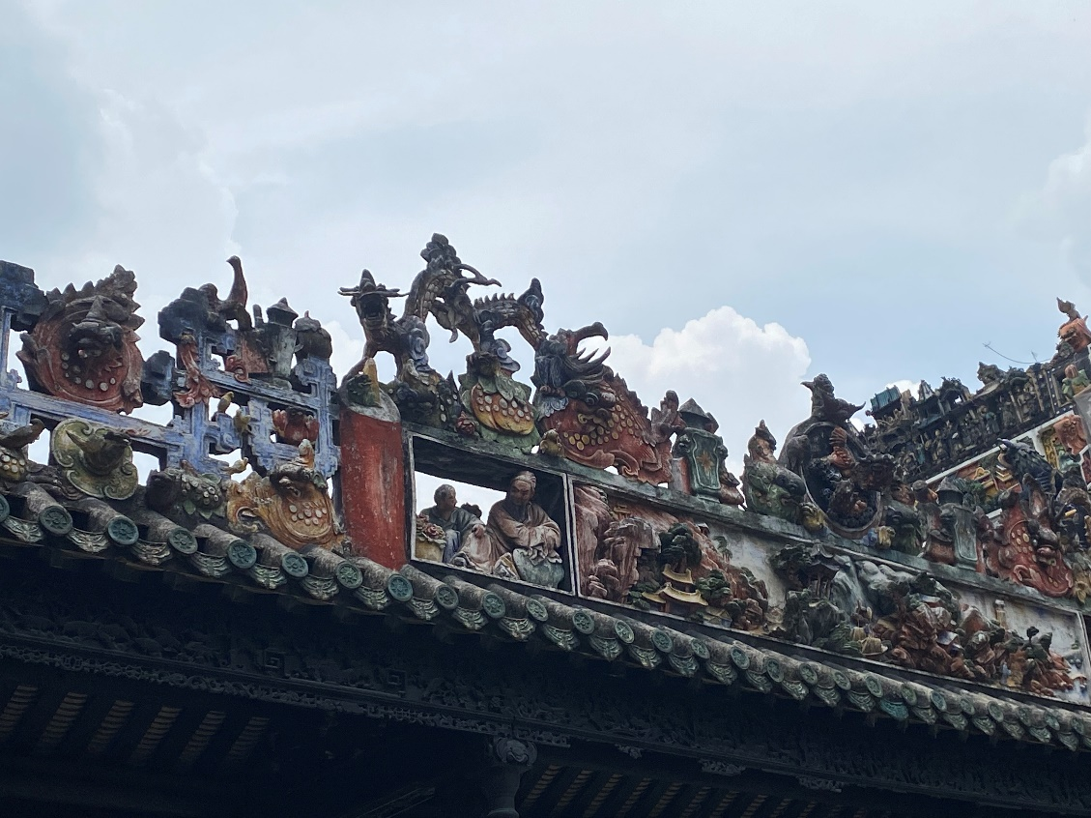

图8 正门与中厅相连的屋顶上的彩绘细节（饰物彩绘）

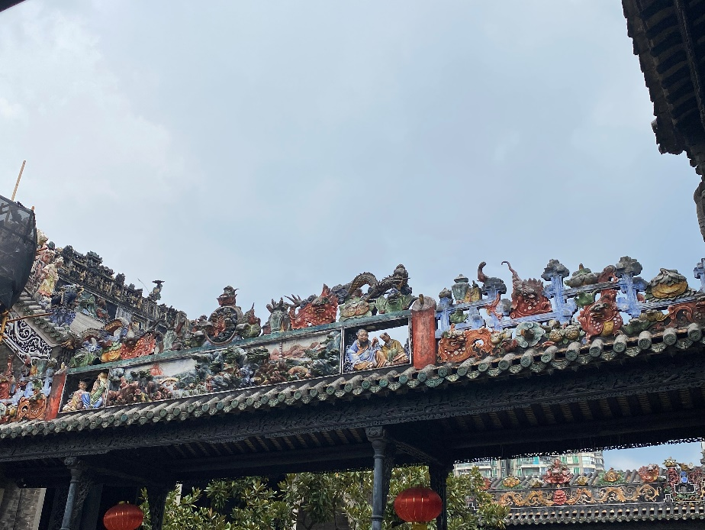

图9 正门与中厅相连的屋顶上的彩绘细节（饰物彩绘）

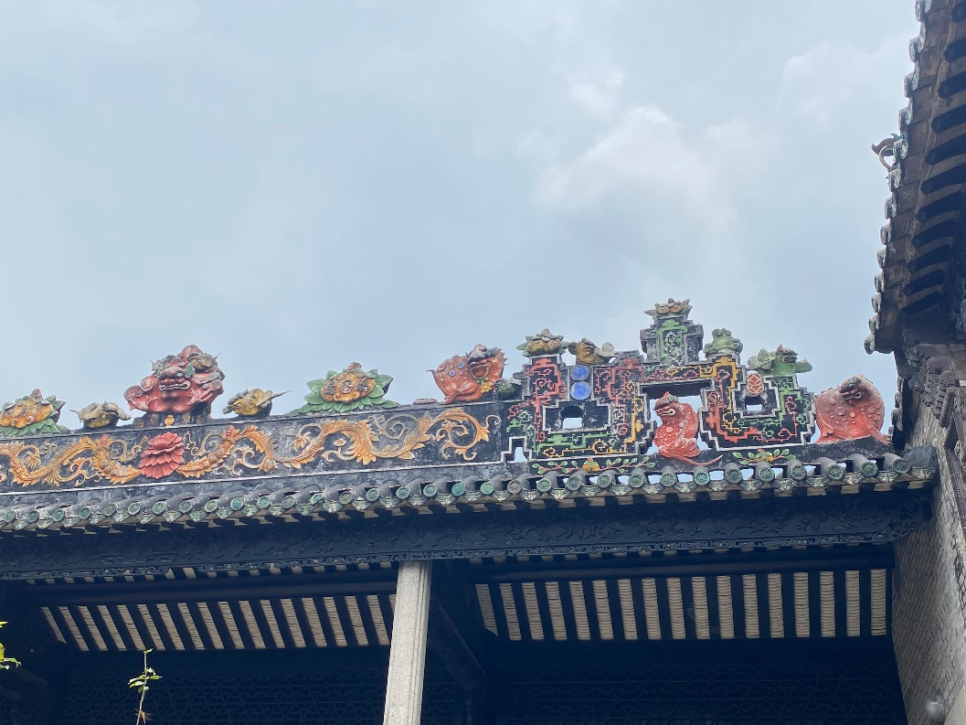

图10 中厅与后厅相连的屋顶上的彩绘细节（饰物彩绘）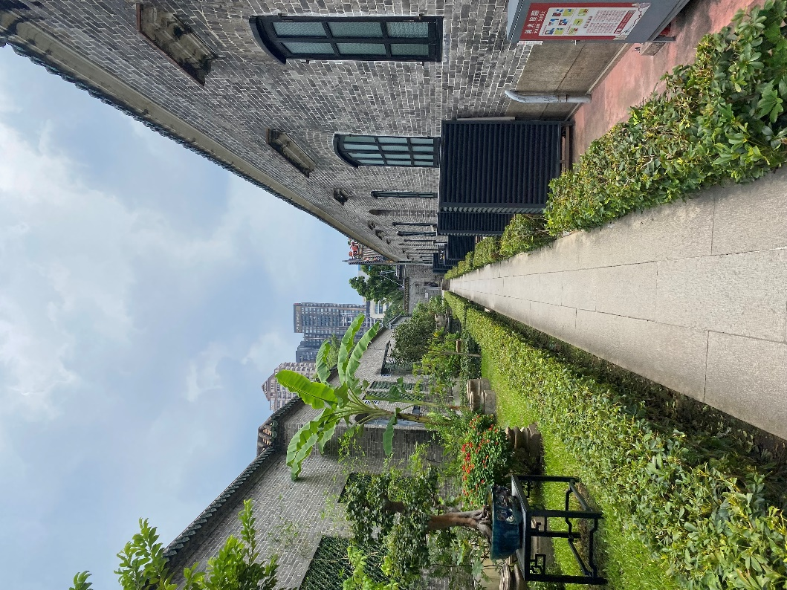

图11 建筑背面（饰物彩绘）

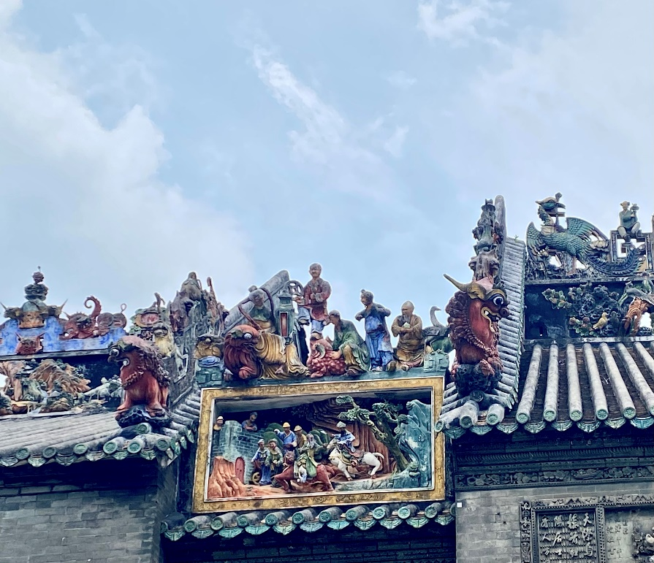

图12 正门屋顶上彩绘细节（饰物彩绘）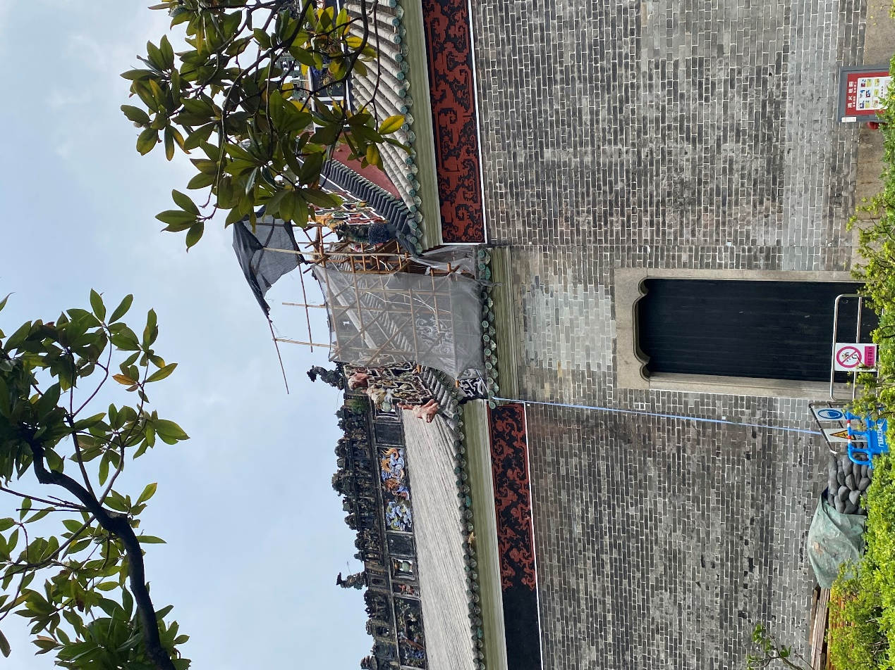

图13 后门屋顶上的彩绘细节（饰物彩绘）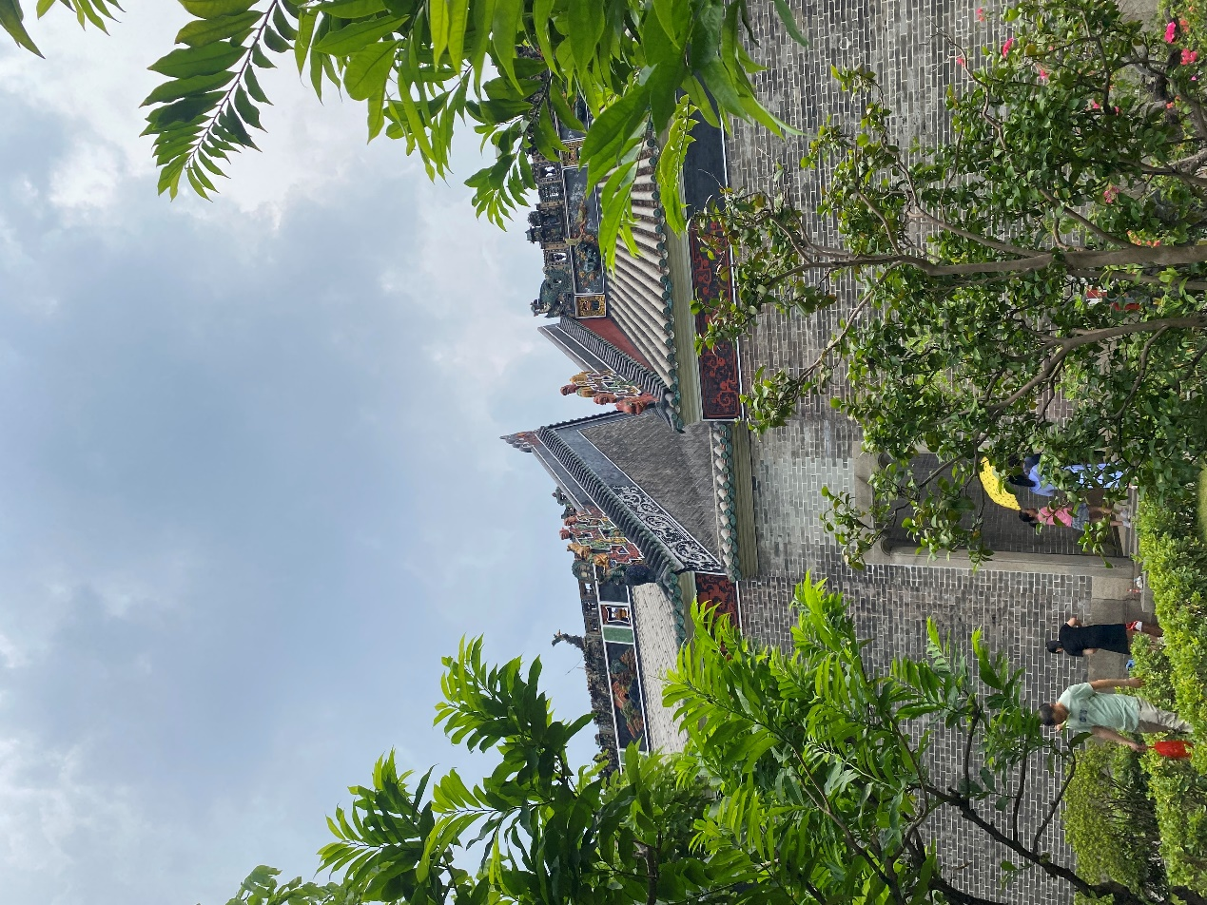

图14 后门屋顶彩绘细节（饰物彩绘）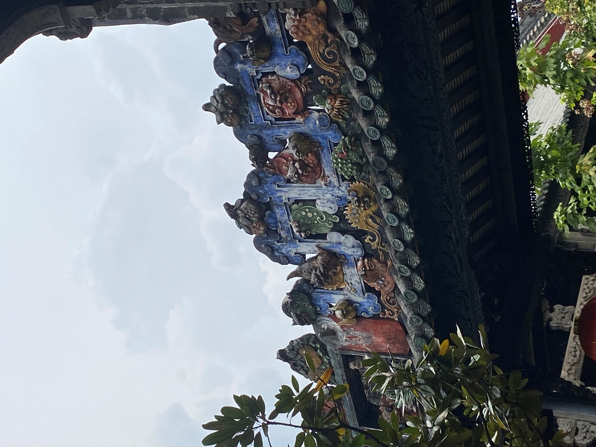

图15 中厅与后厅连接处屋顶上彩绘细节（饰物彩绘）

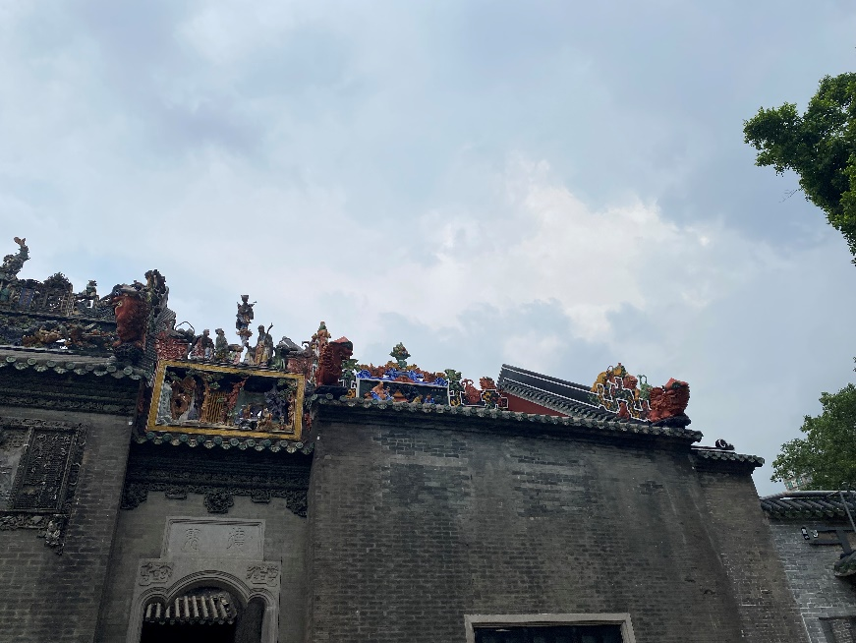

正门右侧（饰物彩绘）

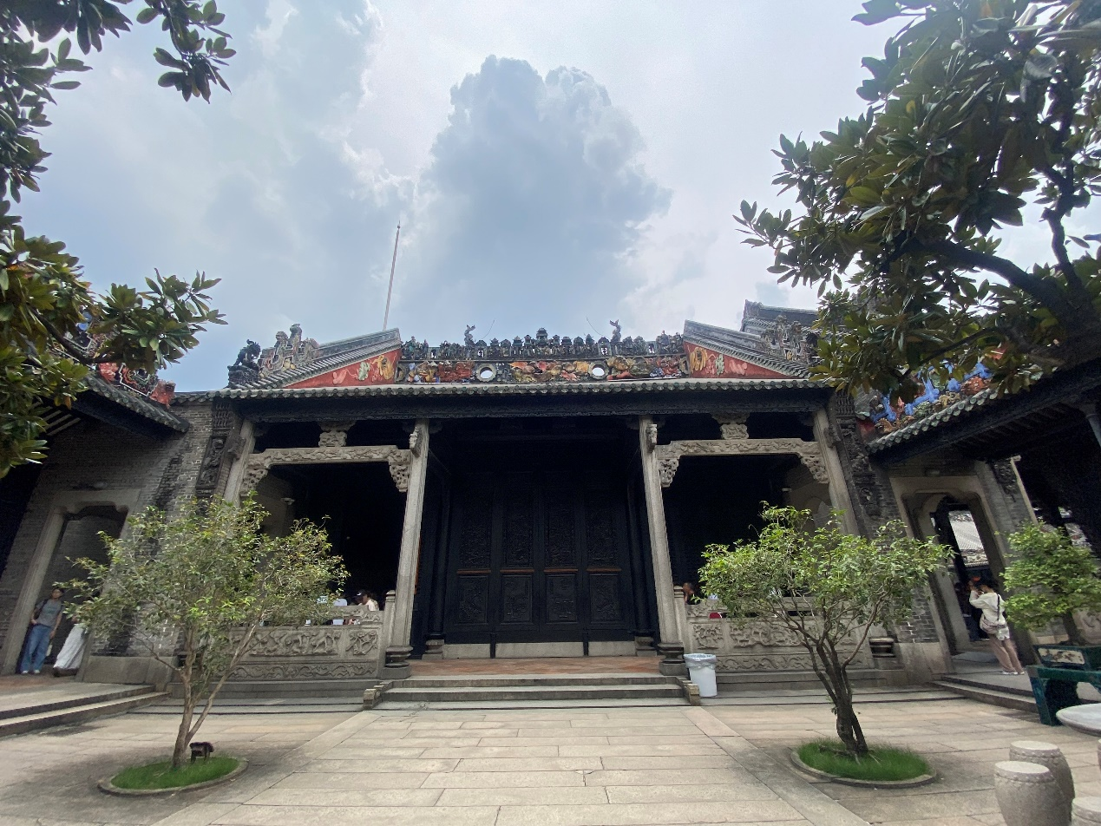

中厅（饰物彩绘）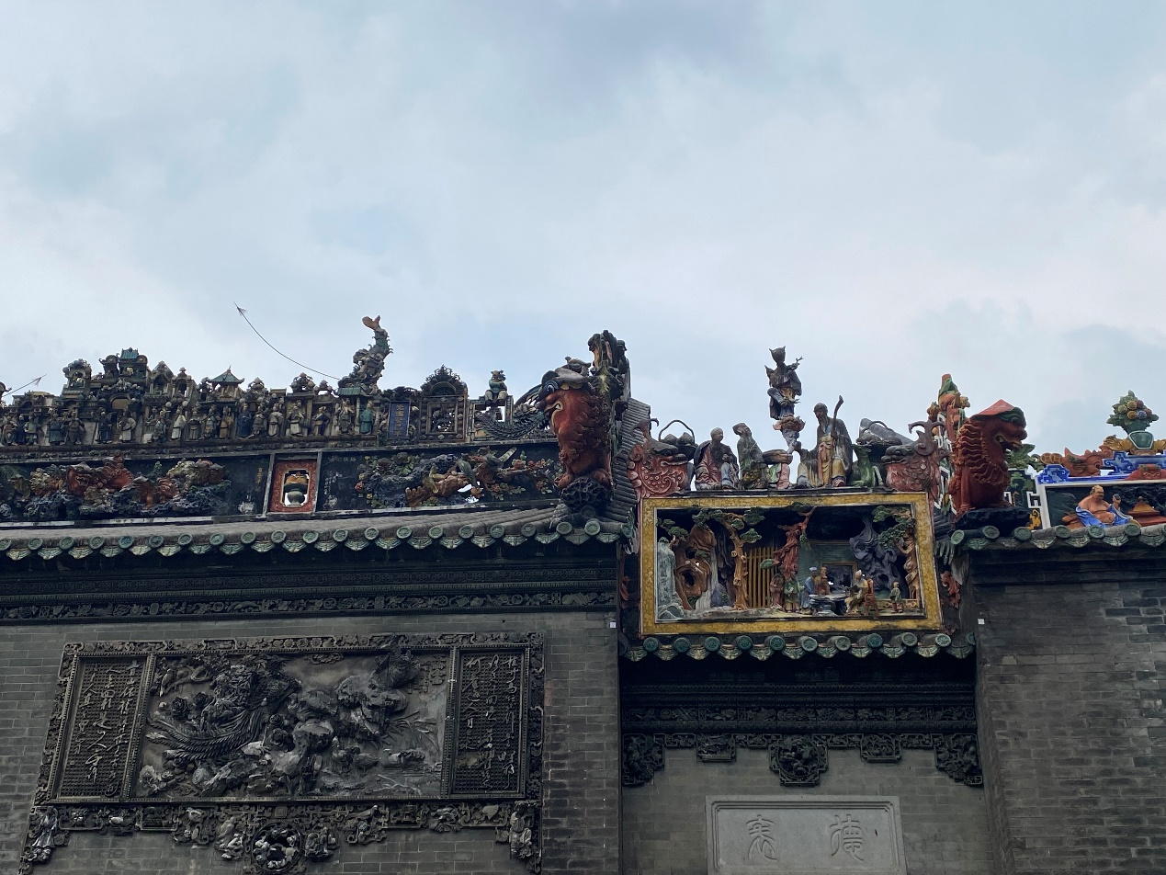

正门右侧细节（饰物彩绘）